Nasze dziewczyny najlepsze w województwie
w biegach przełajowych!!!
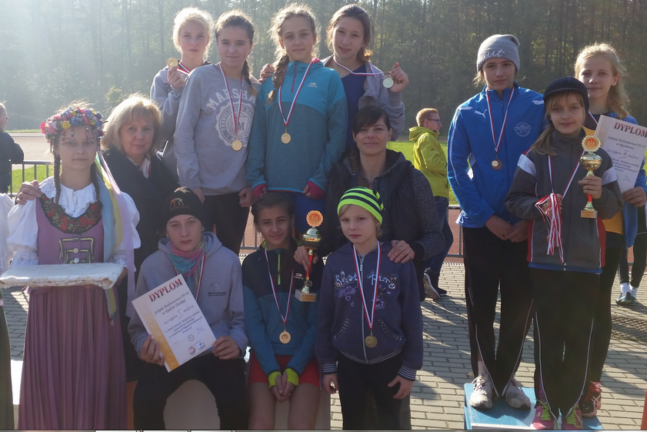
Sztafeta reprezentująca Szkołę Podstawową Nr 41 w Rudzie Śląskiej nie dała szans swoim rywalkom zwyciężając zdecydowanie w finale wojewódzkim Sztafetowych Biegów Przełajowych,
który rozegrany został na trasach przełajowych przy SPS 15 w Rudzie Śląskiej
W historii szkoły jest to wynik bez precedensu. Wartości wyniku podnosi fakt, iż w województwie śląskim jest grubo ponad 1 200 podstawówek.
Skład zwycięskiej sztafety:
Roksana Gwózdek
Emila Pisula
Paulina Sęk
Natalia Piosek
Patrycja Słomska
Wiktoria Gregorczyk
Julia Danisz (rezerwowa w finale,
biegała w zawodach miejskich i rejonowych)
Gratulujemy!!!!
Wyniki końcowe:
SP 41 Ruda Śląska, SP 15 Tarnowskie Góry, SPS 15 Racibórz, SP 1 Jaworze, SP 19 Świetochłowice, SP 3 Mikołów, SP 36 Częstochowa, SP 2 Radlin, SP Żarki, SP 14 Gliwice, SP 1 Jaworzno, SP 3 Żory, SP 12 Dąbrowa Górnicza, SP 32 Bytom, ZSPS Mysłowice, SP 1 Pszczyna
Nagrodą dla zwycięskiej sztafety jest udział w Mistrzostwach Polski , które odbędą się na wiosnę w Łodzi.

